黄埔职校外来务工人员子女获“共享阳光，幸福黄埔”教育资助

为让困难群体共享黄埔经济发展成果，促进社会和谐稳定，共建共享幸福黄埔，11月3日上午，黄埔区民政局、黄埔区慈善会、黄埔区教育局在黄埔区惠润广场举行了“共享阳光.幸福黄埔”系列慈善救助活动启动仪式。
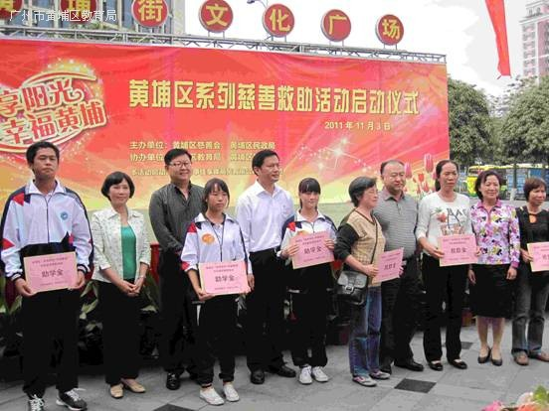
仪式上，获得首次资助的黄埔职校外来务工人员子女代表上台领取了资助金。该项惠民政策今年启动，凡是符合条件的同学均可向学校提出资助申请，报黄埔区慈善会批准，以减轻黄埔区外来务工人员的家庭负担，解决子女教育的后顾之忧。启动仪式前，黄埔职校艺术团在启动进行了暖场文艺表演，受到在场领导和观众的好评。
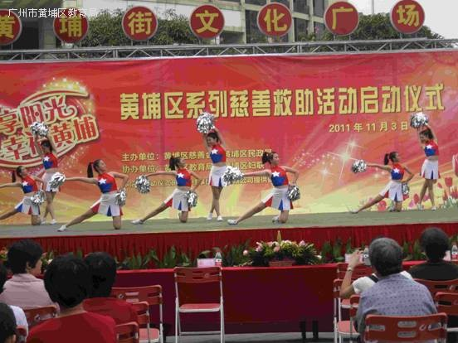
活动大力弘扬中华民族扶贫济困、见难相助的传统美德，营造了浓厚的慈善氛围。

